Příloha č.1 Obecně závazné vyhlášky obce Kněžice, kterou se stanovují pravidla pro pohyb psů
Vymezení prostor pro volné pobíhání psů

Pozemek parc.č. 2763/31, k.ú. Kněžice u Třebíče
Pozemek parc.č. 235/10, k.ú. Víska u Kněžic
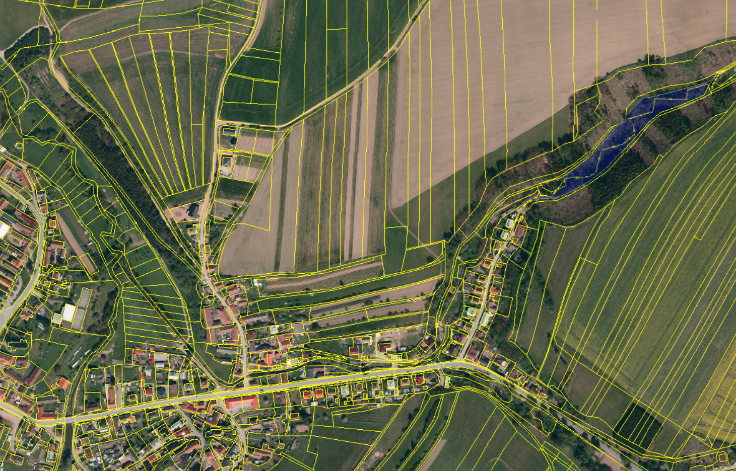

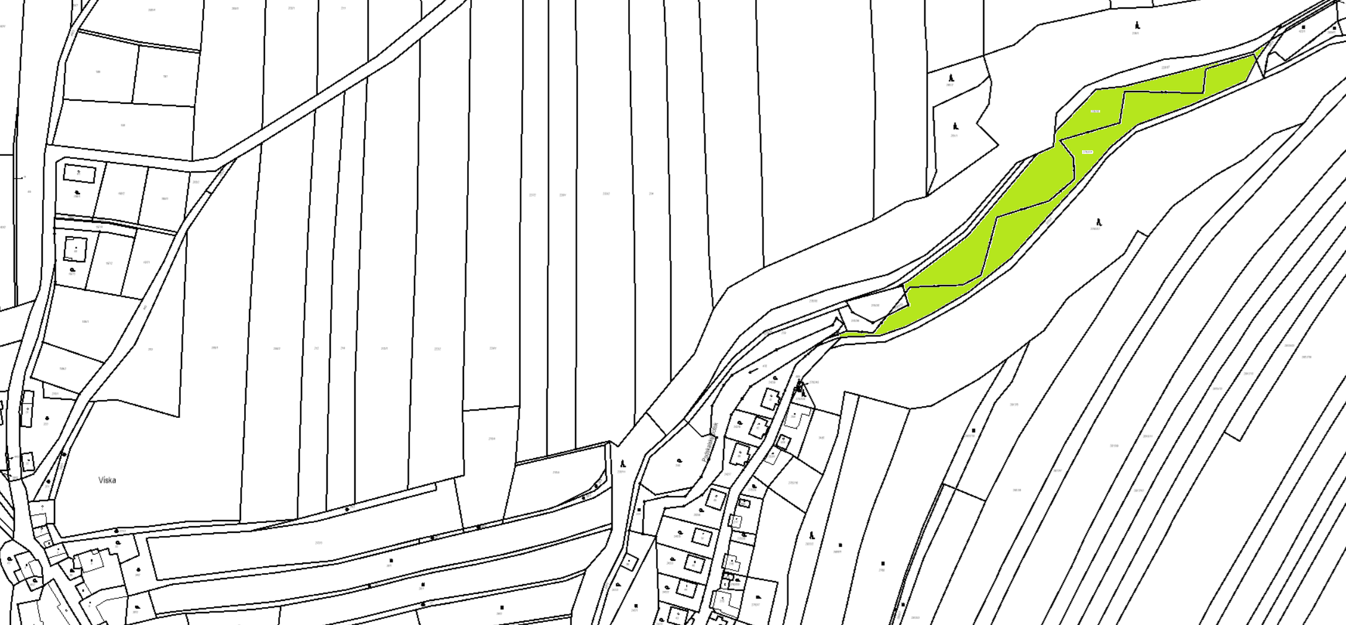

Pozemek parc.č. 2220, k.ú. Kněžice u Třebíče
